Вы можете вызвать врача на дом на портале www.gosuslugi.ru – здоровье – вызов врача на дом.
Обращаем Ваше внимание: Вызова с Пн-Пт принимаются с 08-00 до 14-00, в субботу с 09-00 до 12-00. Вызова сделанные в другое время, обслуживаться не будут.
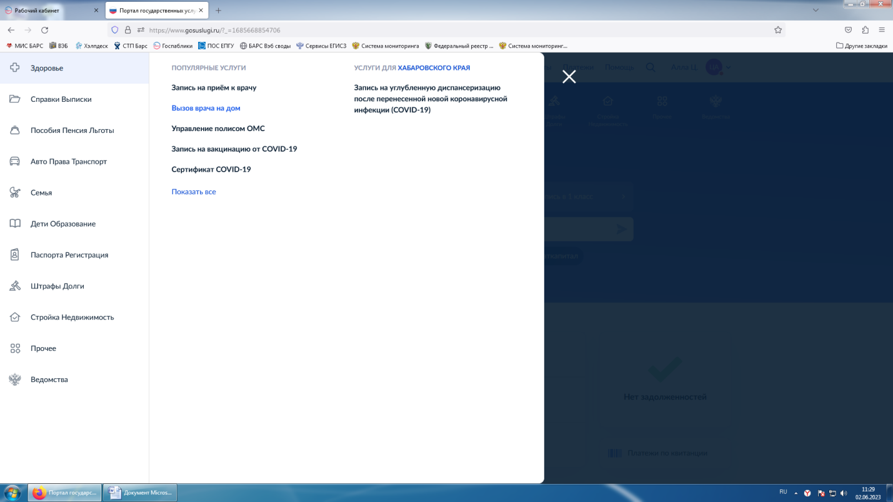
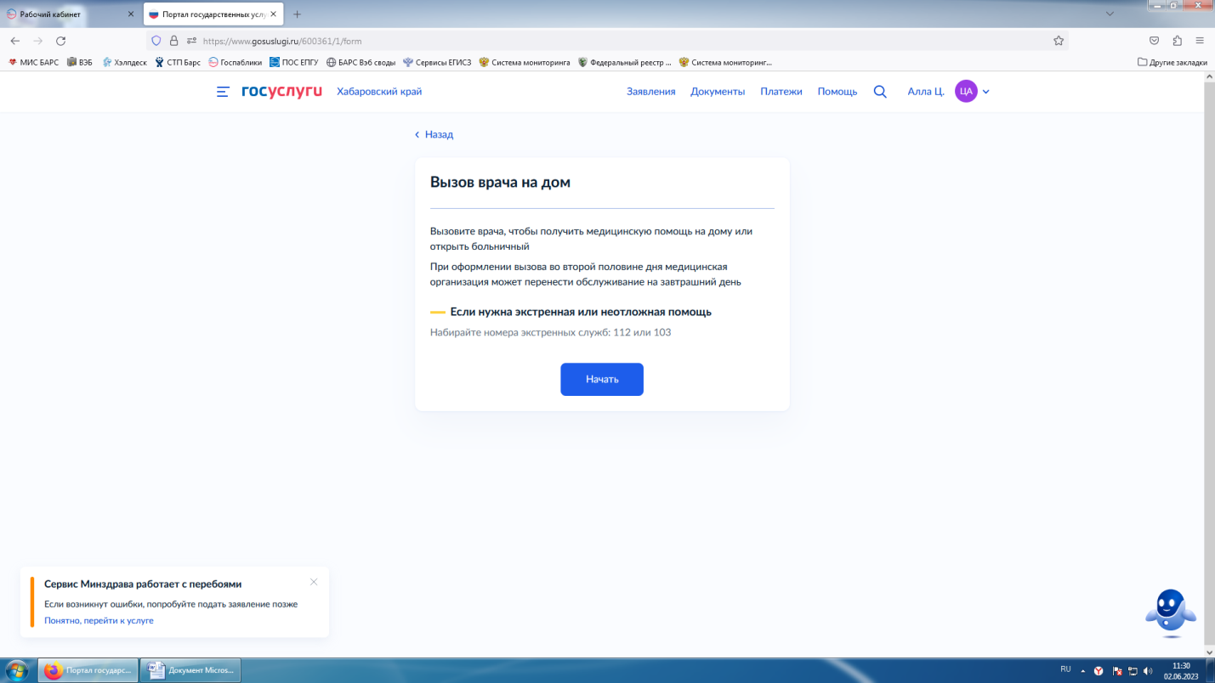
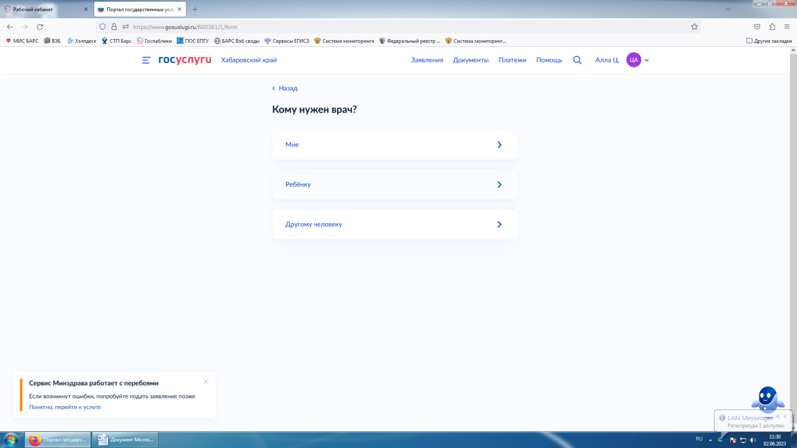
Выбрать ребенка – Проверить данные ребенка – Указать полис ОМС ребенка – Подтвердите Ваш контактный телефон - Куда приехать врачу (проверьте Ваш адрес) – Укажите дополнительные сведения для врача (подъезд, этаж, код от домофона, если домофон не работает, обязательно указать, что не работает) – укажите симптомы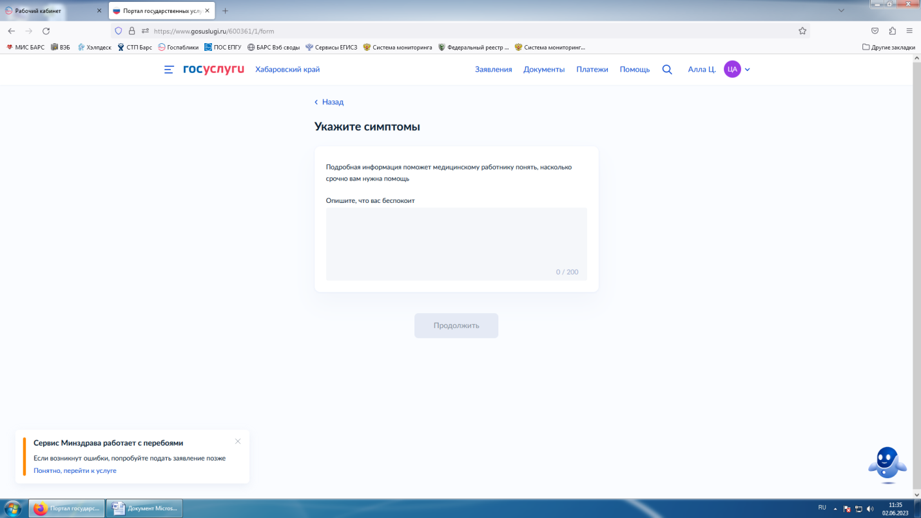
В опишите, что вас беспокоит необходимо указать - жалобы, был ли контакт с больным (указать какое заболевание и когда был контакт), что посещает ребенок (детский сад и номер группы, школа и номер и буква класса) и когда последний раз посещал. Если ребенок ничего не посещает, напишите неорганизованный. Есть ли в организованном коллективе карантин, указать по какому заболеванию. Привит ребенок от гриппа, пневмококковой инфекции.
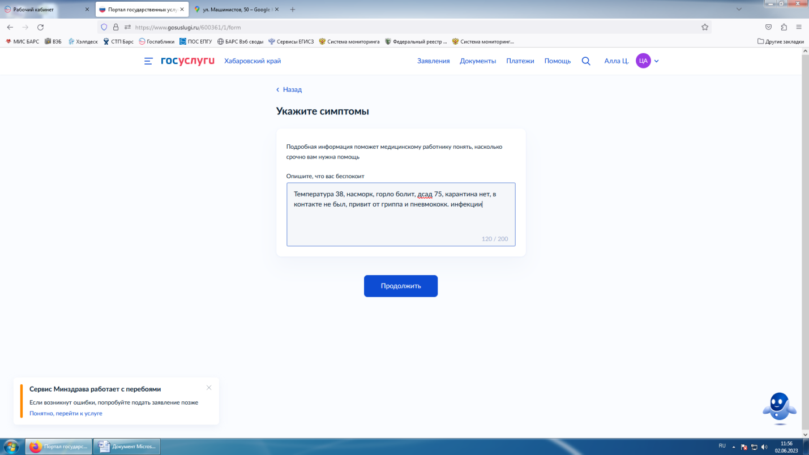
Если был контакт с больным ковидной инфекцией, тогда необходимо указать ФИО больного, дата рождения, когда и где (лаборатория) взят мазок на ковид, дата результата на ковид. Если в семье есть другие дети, указать их ФИО, дату рождения, что посещает.
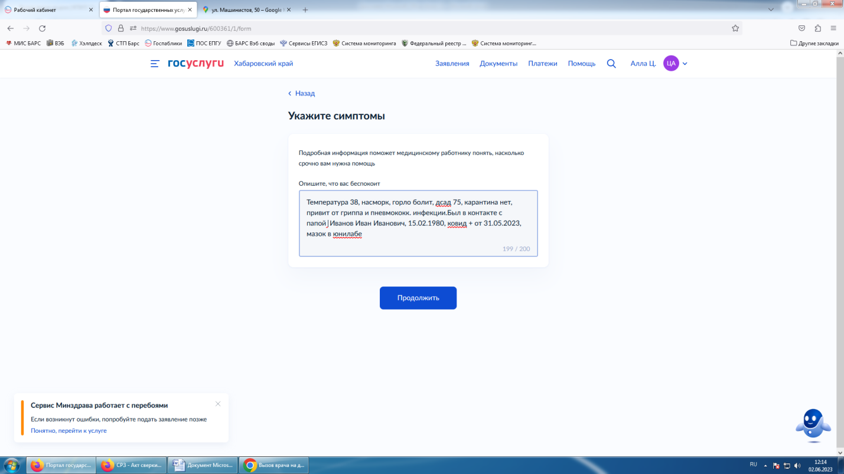
Продолжить
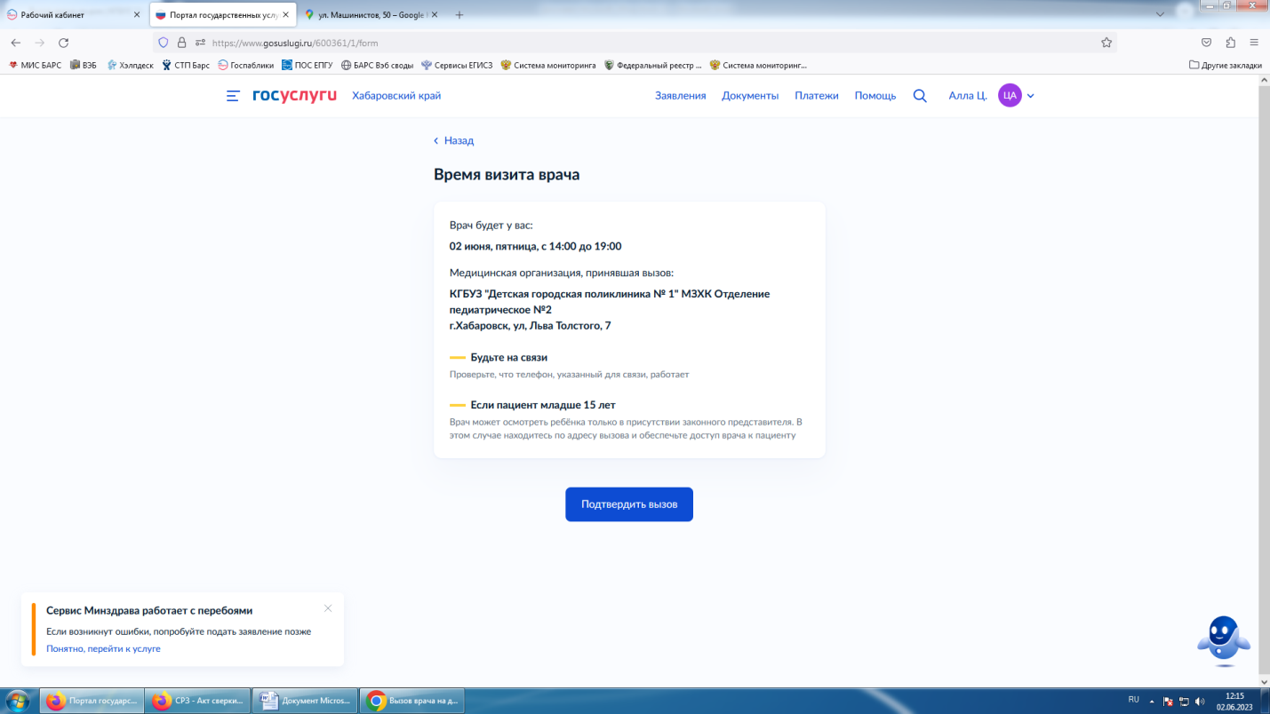
Время визита и ФИО врача указано ОРИЕНТИРОВОЧНО!!! Врачи обслуживают вызова в зависимости от режима их приема в поликлинике. В конце оформления обязательно подтвердить вызов. Без подтверждения, вызов не поступит в информационную систему КГБУЗ ДГП № 1 Хабаровска.

